Лабораторная работа №1

Отчёт

Ермишина Мария Кирилловна

Содержание

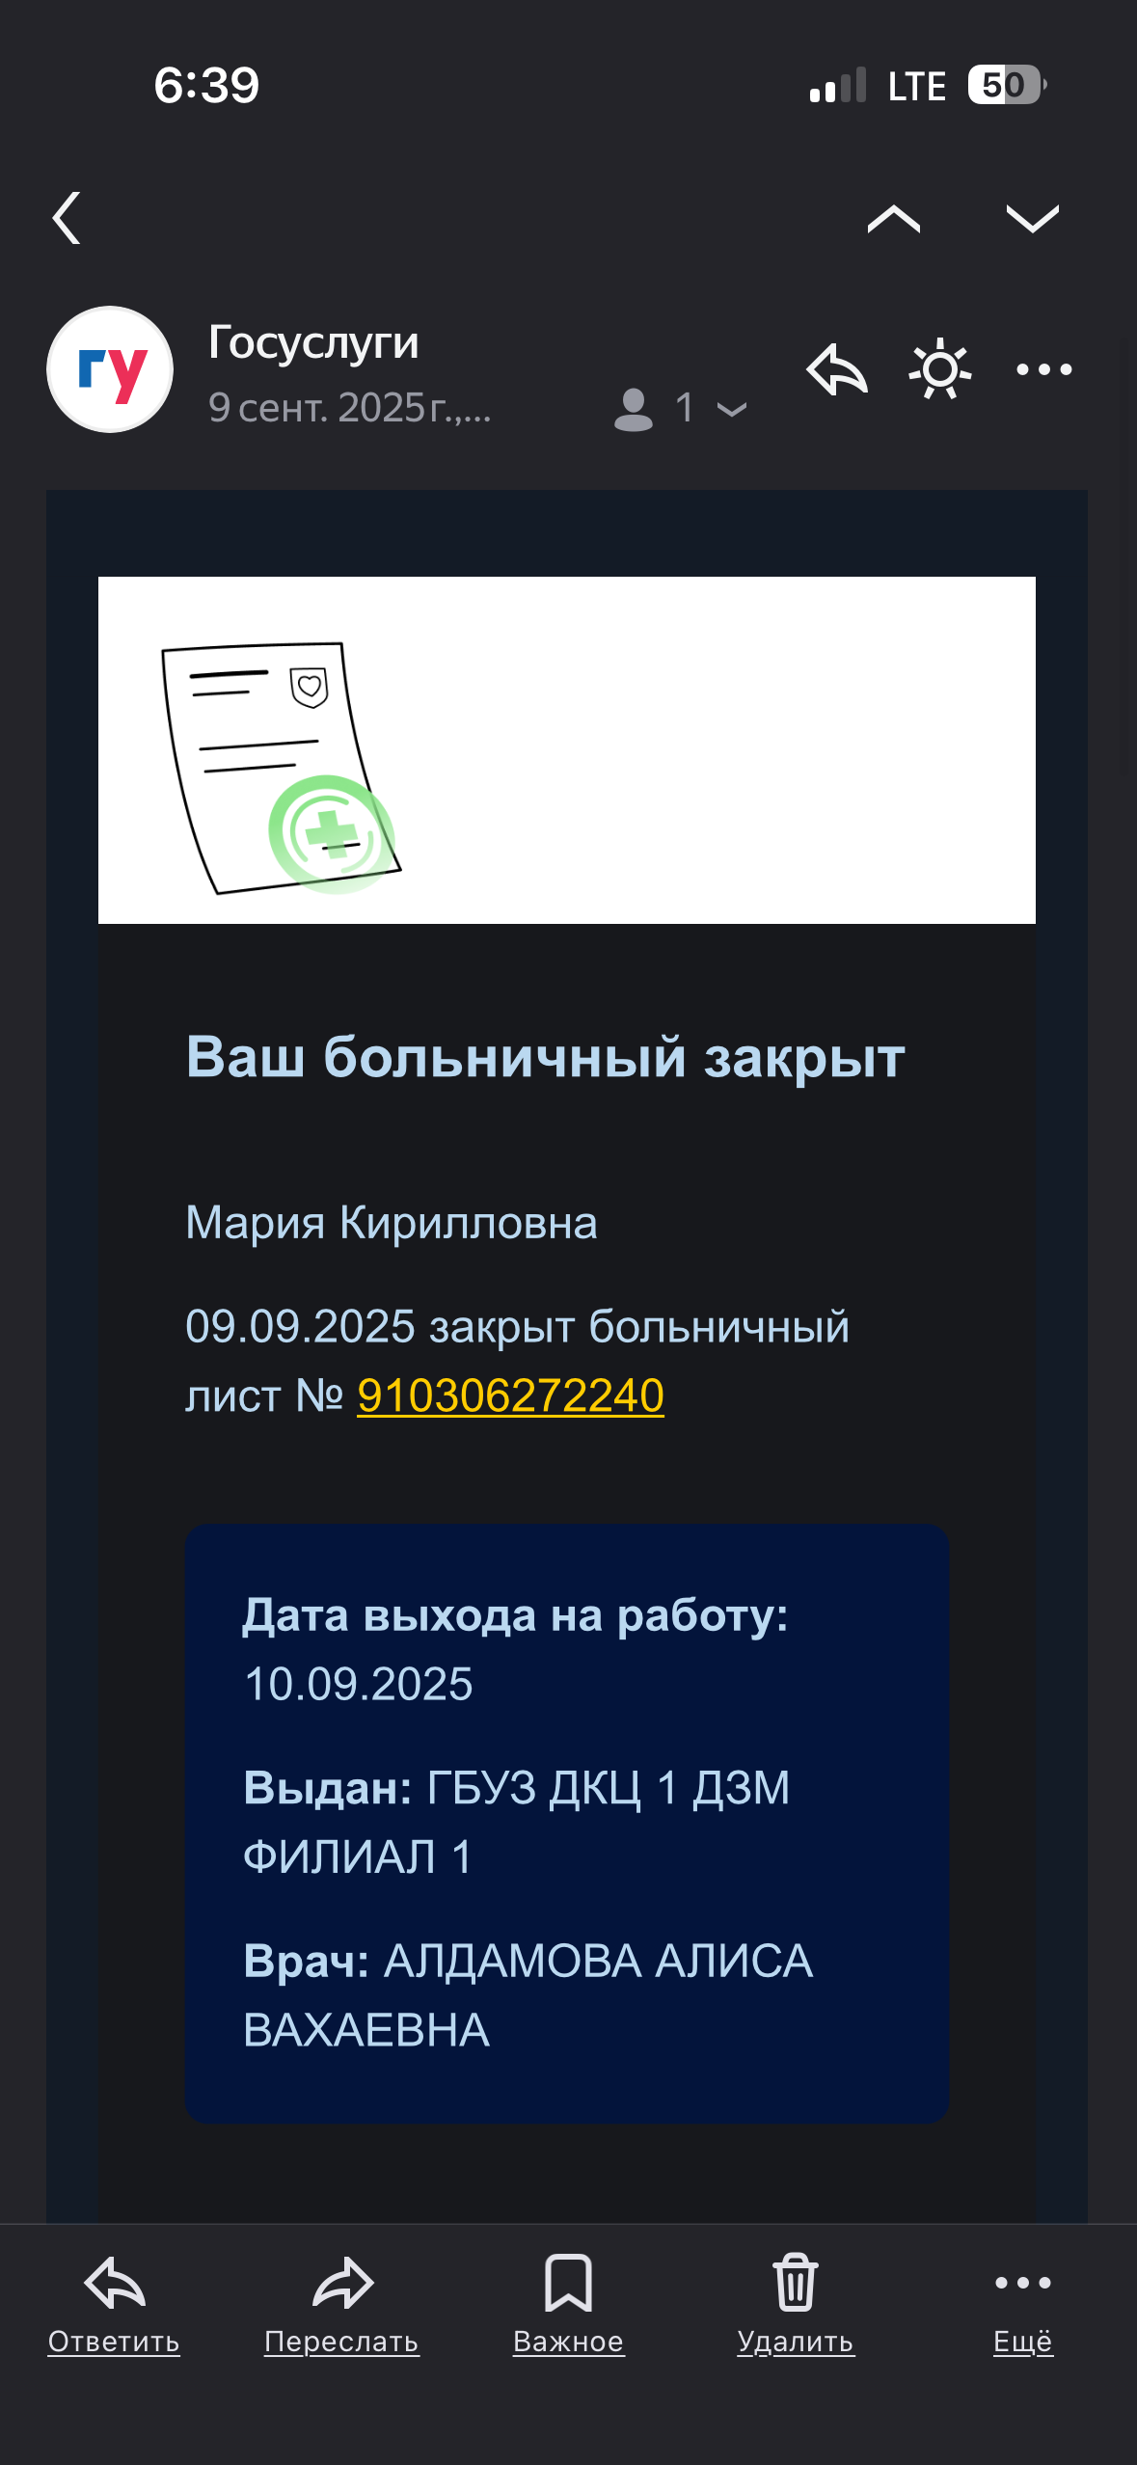

Рис. 1: Справка

# 1 Цель работы

Целью данной работы является приобретение практических навыков установки опера- ционной системы на виртуальную машину, настройки минимально необходимых для дальнейшей работы сервисов.

# 2 Выполнение лабораторной работы

1. Создание виртуальной машины Для начала запускаем программу VirtualBox. В открывшемся окне мы видим интерфейс приложения. Выбираем кнопку “Создать”. (рис. 2)

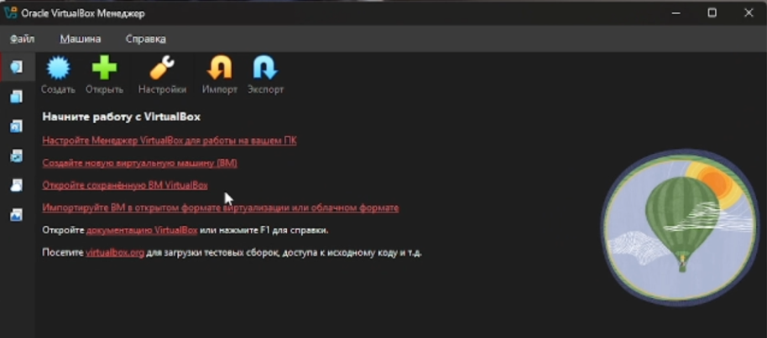

Рис. 2: Интерфейс VirtualBox

В новом окне нам необходимо указать имя для виртуальной машины, а также выбрать образ ISO. Далее необходимо указать размер основной памяти, а также процессоры, необходимые для работы виртуальной машины. Создаём виртуальный жёсткий диск (не меньше 40 ГБ) и создаём машину. (рис. 3)

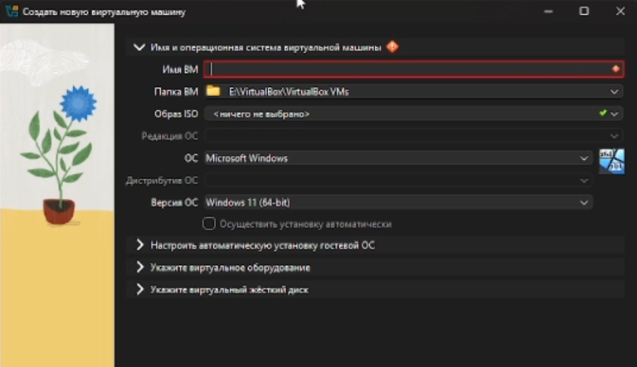

Рис. 3: Настройки виртуальной машины

1. Настройка Rocky Linux В окне «Добро пожаловать в Rocky Linux…» выберите English в качестве языка интерфейса. (рис. 4)

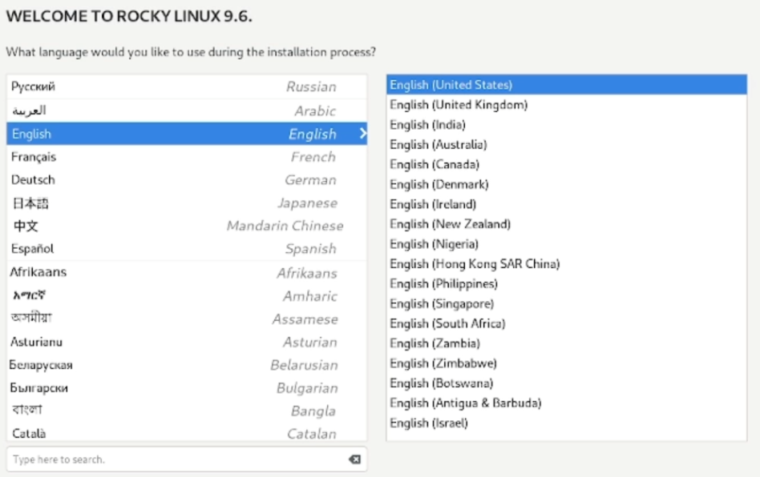

Рис. 4: Настройки языка интерфейса

В открывшемся окне мы можем окончательно настроить операционную систему. (рис. 5)

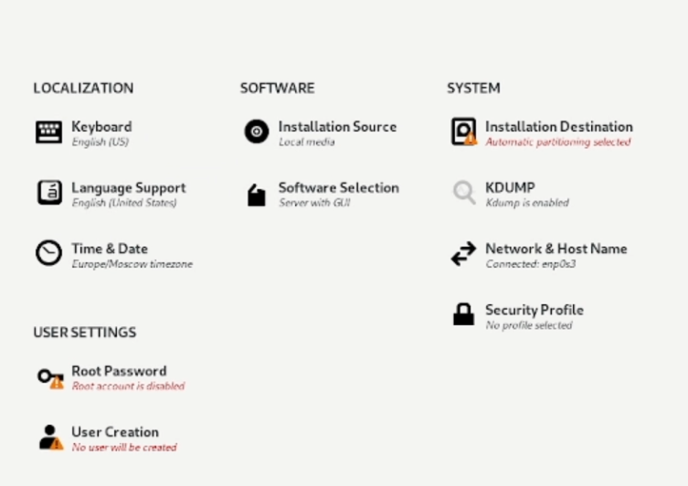

Рис. 5: Окно настройки ОС

Корректируем раскладку клавиатуры - добавляем русский язык, оставляем английский. (рис. 6)

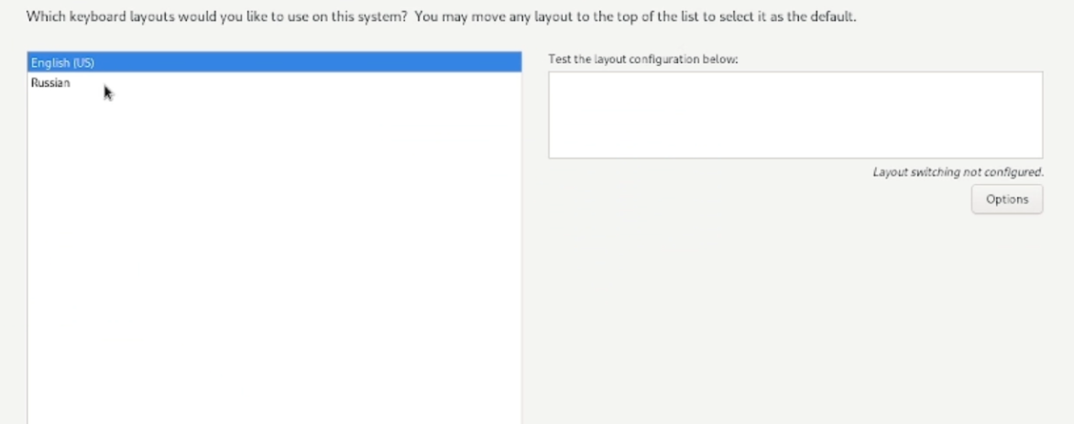

Рис. 6: Раскладки клавиатуры

В разделе выбора программ укажите в качестве базового окружения Server with GUI, а в качестве дополнения — Development Tools. (рис. 7)

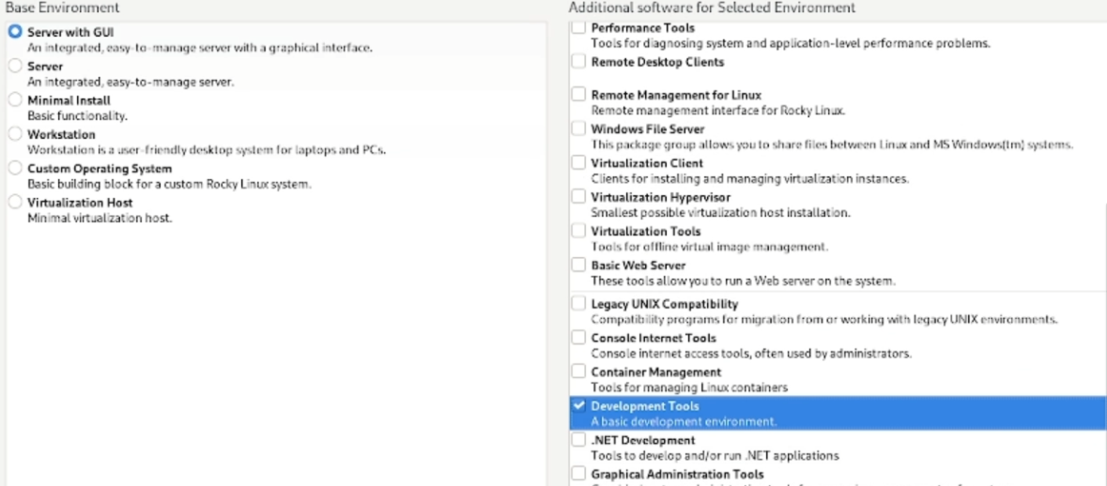

Рис. 7: Выбор программ

Отключаем KDUMP. Место установки ОС оставляем без изменения. Включаем сетевое соединение и в качестве имени узла укажите user.localdomain, где вместо user указываем имя своего пользователя. (рис. 8)

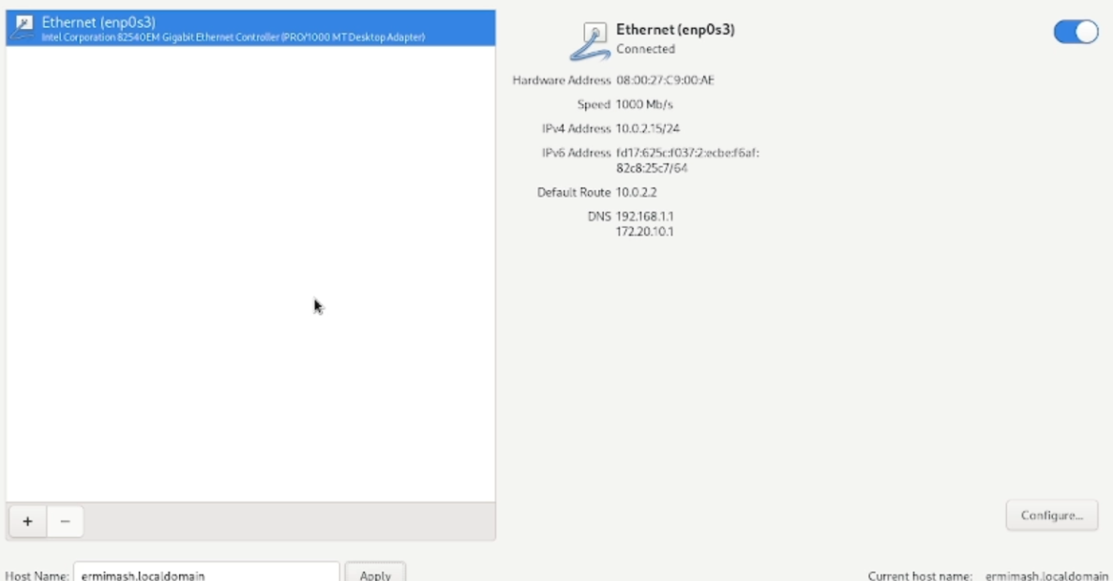

Рис. 8: Сетевое соединение

Устанавливаем пароль для root, разрешение на ввод пароля для root при использовании SSH. (рис. 9)

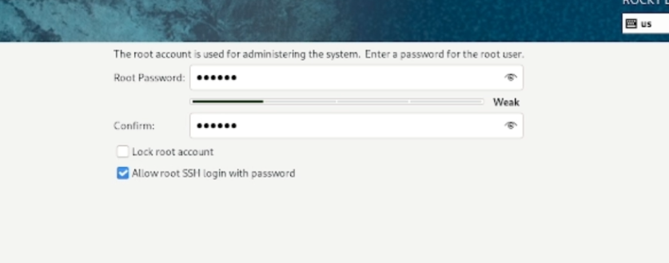

Рис. 9: Root

Затем задаем локального пользователя с правами администратора и пароль для него. (рис. 10)

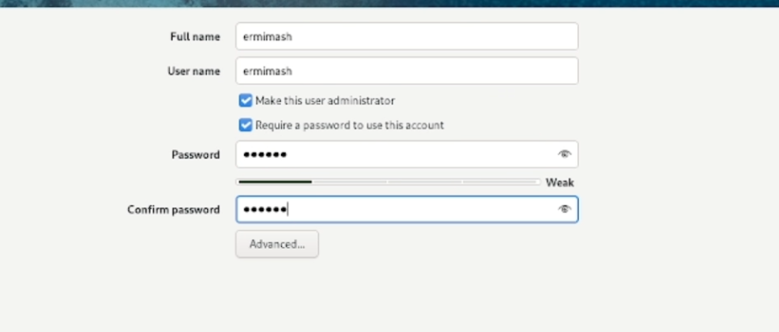

Рис. 10: Лок. пользователь

После завершения настройки корректно перезапускаем машину. Далее входим под заданной нами уч. записью. В меню Устройства виртуальной машины подключите образ диска дополнений гостевой ОС. После загрузки дополнений перезагружаем виртуальную машину.

# 3 Домашнее задание

В окне терминала проанализируем последовательность загрузки системы, выполнив команду dmesg. Используем следующую команду: (рис. **¿fig:010?**) - dmesg | less

А после используем команду для поиска: - dmesg | grep -i “то, что ищем”

Получаем следующую информацию.

* Версия ядра Linux (Linux version). (рис. **¿fig:011?**)
* Частота процессора (Detected Mhz processor). (рис. **¿fig:012?**)
* Модель процессора (CPU0). (рис. **¿fig:013?**)
* Объём доступной оперативной памяти (Memory available). (рис. **¿fig:014?**)
* Тип обнаруженного гипервизора (Hypervisor detected). (рис. **¿fig:015?**)
* Тип файловой системы корневого раздела. (рис. **¿fig:016?**)
* Последовательность монтирования файловых систем. (рис. **¿fig:016?**)

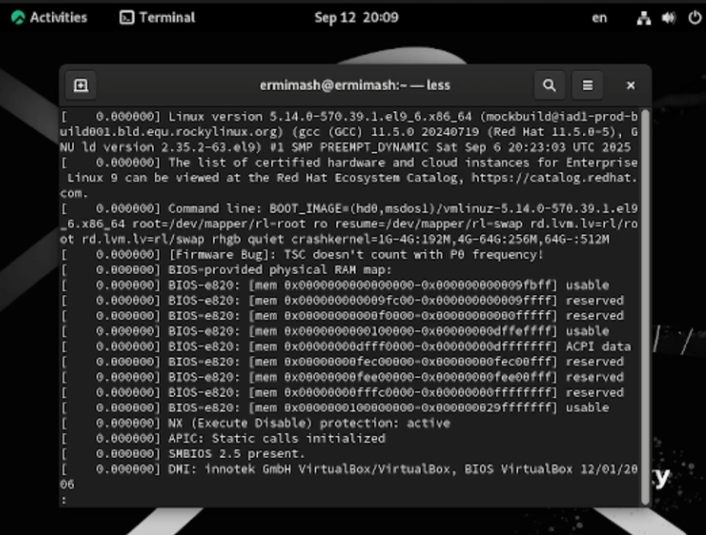 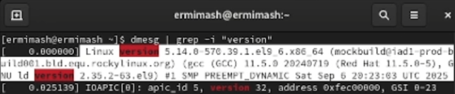 Частота процессора 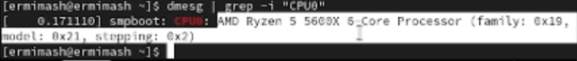 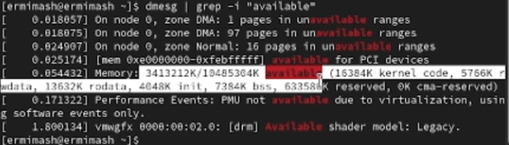 Тип обнаруженного гипервизора 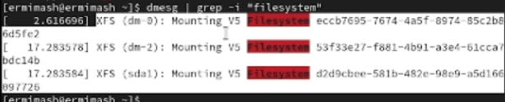

# 4 Выводы

В ходе работы приобретены практических навыков установки операционной системы на виртуальную машину, настройки минимально необходимых для дальнейшей работы сервисов.

# 5 Контрольные вопросы

1. Команды:

* для получения справки по команде – info “название команды” или “название команды” –help
* для перемещения по файловой системе – cd “путь”
* для просмотра содержимого каталога – dir либо ls
* для определения объема каталога – du -sh “путь”
* для создания каталога - mkdir “название”
* для удаления – rmdir “название”
* для создания файла touch “название” или cat > “название”
* для удаления rm “название”
* для создания каталога с правами mkdir –mode=“идентификатор” “название каталога”
* для правки прав доступа для файла chmo
* для просмотра истории команд - history

1. Содержит информацию об идентификаторе учетной записи пользователя и ее имени, идентификаторе основной группы пользователя и ее названии. Команда: id “имя пользователя”
2. Файловая система определяет способ хранения, организации данных/информации на определенных носителях. Пример: NTFS - Макс. размер файла 264 байт, максимум файлов 232-1, макс. размер тома 256 ТБ
3. dmesg | grep “filesystem”
4. pkill «название процесса»